干旱区流域水权用水总量合规管理研究综述：基于动态水账的“制度-技术-行为”分析框架
刘悦忆¹，郑航¹，赵建世²
（1. 东莞理工学院 生态与环境工程学院，广东 东莞 523805；2. 清华大学 水利水电工程系，北京 100084）

摘 要：【目的】针对干旱区长期水权和固定总量指标难以充分反映年度水情变化，以及年度允许取用水量与年度实际取用水量缺乏统一核算机制的问题，提出基于动态水账的用水总量合规管理框架。【方法】构建“制度-技术-行为”分析框架，以澳大利亚墨累—达令流域为主要案例，采用制度分析、长序列比较和典型流域分析方法，考察长期水权、年度配水、水量账户、模型核算、市场交易与合规评价之间的关系。【结果】澳大利亚通过年度可用水量评估和水权动态配水，将用水总量约束落实为与当年水情相适应的年度允许取水量，采用动态水量账户统一记录配水、交易、订水和实际取水。干旱期配水压减和水价上涨促使农户出售水量并调整种植结构，从而降低取水量。【结论】基于澳大利亚经验，提出的基于动态水账的用水总量合规管理框架，以水权和总量指标为边界，将多年尺度的总量约束转化为特定水文年的合规基准。该框架有助于避免丰水年因固定指标偏宽而掩盖管理问题，也可避免枯水年因许可水量与实际可用水量脱节而形成系统性超用风险；水文模型与水资源配置模型可进一步识别水文条件变化、管理执行偏差和用水主体行为对水量超用的相对影响，为我国干旱区流域开展用水总量合规管理提供理论框架和技术路径。
关键词：干旱区；水权制度；用水总量控制；合规管理；动态水账；水资源；水预算管理；水资源刚性约束
中图分类号：TV213.4 文献标志码：A
开放科学（资源服务）标志码（OSID）：

A review of compliance management for water rights and total water use in arid-region river basins: an "institution-technology-behavior" analytical framework based on dynamic water accounting
LIU Yueyi¹, ZHENG Hang¹, ZHAO Jianshi²
（1. School of Environment and Civil Engineering, Dongguan University of Technology, Dongguan 523805, Guangdong, China；2. Department of Hydraulic Engineering, Tsinghua University, Beijing 100084, China）

Abstract: [Objective] To address the limitations of long-term water entitlements and fixed water-use caps in reflecting annual hydrological variability in arid regions and the lack of a unified accounting mechanism for annual permitted and actual water withdrawals, a total water-use compliance management framework based on dynamic water accounting is proposed. [Methods] An “institution-technology-behavior” framework was developed. With the Murray–Darling Basin in Australia as the main case, institutional analysis, long time-series comparison and typical-basin analysis were applied to examine the links among long-term water entitlements, annual allocations, water accounts, model-based accounting, water trading and compliance evaluation. [Results] Australia converted total water-use constraints into annual permitted take that reflected current water availability through annual water-availability assessment and dynamic water allocation based on entitlements. Dynamic water accounts provided a unified record of allocations, trades, water orders and actual extraction. During droughts, lower allocations and higher water prices encouraged farmers to sell water allocations and change cropping patterns, thereby reducing water use. [Conclusion] Based on Australian experience, the proposed dynamic water-accounting framework uses long-term water entitlements and water-use caps as overall boundaries, while translating them into compliance benchmarks for specific hydrological years. It helps avoid fixed caps becoming overly lenient and masking management problems in wet years and also helps avoid systematic overuse risks caused by a disconnect between permitted and actually available water in dry years. Hydrological and water allocation models can further distinguish the relative effects of hydrological change, deviations in management implementation and water-user behavior on excessive water use. It provides a theoretical framework and technical pathway for total water-use compliance management in China’s arid river basins.
Keywords: arid regions; water-rights institutions; total water-use control; compliance management; dynamic water accounting; water resources; water budget management; rigid constraints on water resources
收稿日期：2026-07-06； 修回日期：2026-08-02；录用日期：2026-08-02；网络出版日期：2026-08
基金项目：广东省基础与应用基础研究基金（2024A1515140149）；国家自然科学基金项目(52179009, U2040206, 51909035)
作者简介：刘悦忆（1986—），女，副研究员，博士，主要从事水文水资源相关研究。E-mail：liuyysn@163.com
通信作者：郑航（1982—），男，副教授，主要从事水文水资源相关研究。E-mail：zhenghang00@163.com

0 引 言

干旱区流域水资源禀赋相对不足，降水、径流及可供水量年际波动显著，农业、城镇与生态用水竞争突出。水权制度是协调不同用水主体利益关系、规范水资源配置秩序的重要制度基础。用水总量合规管理则需在统一核算口径下，核定年度允许取用水量，并与年度实际取用水量进行比较，对差额及其成因作出解释和处理。水权和总量控制指标反映多年尺度的配置关系与控制边界，年度允许取用水量则是在上述边界约束下，综合当年来水、蓄水状态以及生态需水等条件动态确定的年度控制基准。相较于直接采用固定指标，以年度允许取用水量核对实际用水，更能反映特定水文年总量控制要求的落实情况^{[1-4]}。
目前，我国已形成由流域水量分配、区域用水总量指标、取水许可、年度用水计划和刚性约束考核构成的用水总量管理体系，能够对既定控制目标完成情况和地方管理责任进行年度评价^{[5-8]}。但现行考核主要以行政区域和固定指标为对象，尚未普遍建立综合考虑年度来水、蒸发耗散、河道输水损失及用水结构变化的年度允许取用水量核定方法，也缺少年度允许取用水量与年度实际取用水量相比较的统一核算机制。因此，当实际用水偏离既定控制指标时，难以定量识别水文过程变化与管理执行偏差的相对作用。为提高用水总量控制对年度水情变化的适应性，增强合规判断的科学性和可解释性，有必要在现有考核体系基础上，建立以流域水资源单元为对象、反映年度水文过程的用水总量合规动态评估方法。围绕这一问题，现有研究主要从水权配置和用水总量控制技术两个方面开展了探索。
水权配置研究主要围绕权利界定、配置次序和市场交易展开。美国西部、澳大利亚等地的研究表明，稳定的长期水权有助于形成明确的配置预期，水市场则为既有水量在不同主体和用途之间调整提供条件^{[9-12]}。相关研究进一步将生态流量、第三方影响、回归水、输水损失和交易成本纳入水权配置与市场评价^{[13-15]}。国内研究已涉及初始水权配置、水权调度实现、农业内部交易和适应性管理^{[16-18]}，甘肃、内蒙古、宁夏等地也开展了用户水权交易实践^{[19]}。但现有研究主要解决长期份额确定和存量水量调剂问题，对长期水权如何依据年度水文条件转化为年度配水量和账户可用水量，以及交易水量如何受流域年度允许取用水量约束，研究仍显不足，尚难直接支撑年度用水总量合规核算。
用水总量控制技术研究主要集中于流域用水量核算^{[20-23]}。流域用水量核算给出了取水、耗水、回归水的数量及去向，主要技术手段包括利用遥感蒸散发获取空间连续的耗水信息，采用水文模型和水资源配置模型分析年度可供水量并复核区域水量平衡^{[24-27]}。但现有技术多服务于规划论证、调度优化或年度用水统计，通常分别计算可供水量、取水量或耗水量，尚未形成以年度允许取用水量为基准、将多源资料统一用于用水总量合规评估的核算方法。总体而言，水权制度研究与用水总量控制技术研究仍相对分离，尚未形成面向用水总量合规的完整技术体系。
针对上述研究不足，本文以干旱区流域年度用水总量合规为研究对象，重点研究三个问题：一是如何依据年度来水、蓄水、生态需水和工程运行条件，将长期水权和总量控制指标转化为年度允许取用水量及年度配水量；二是如何在年度允许取用水量约束下运行水量账户和水权交易，使账户增减、交易转移与实际取水之间保持一致的数量关系；三是如何通过取水计量与水资源模型相互校核，识别年度实际取用水量与年度允许取用水量的差额及其成因。为回答上述问题，本文在系统梳理国内外水权配置与用水总量控制研究的基础上，以澳大利亚墨累—达令流域的用水总量合规制度与实践为主要案例，提炼“制度-技术-行为”分析框架，并据此构建基于动态水账的干旱区用水总量合规管理框架。制度层面考察长期水权、年度配水、水量账户和用水总量控制合规责任，技术层面分析年度允许取用水量核定、配水计算和水资源模拟模型复核，行为层面考察配水变化、水价及交易条件变化对用户取水和生产决策的影响。三者相互作用，共同决定年度用水总量控制要求能否落实到实际取水过程。

1 方法

1.1 分析框架
用水总量合规并非简单比较允许取用水量与实际取用水量，其实施效果同时受到资源条件、制度安排、技术方法和用水主体决策的影响。社会—生态系统理论认为，资源治理成效取决于资源系统、治理规则与利用主体之间的相互作用^{[28-31]}；适应性治理研究进一步指出，管理制度需要根据资源条件变化和实施结果及时调整^{[32-34]}。据此，本文构建“制度-技术-行为”分析框架，用于解释长期总量控制要求如何转化为年度用水约束，以及年度水量差额如何形成并得到识别和处理。
制度是开展用水总量合规管理的基本依据，主要包括长期总量上限、水权结构、年度配水规则、水量账户、交易规则和合规责任。制度规定各类主体取得、使用和调整水量的范围，并明确管理部门的配置权限和监管职责。本文通过制度演进和规则分析，考察澳大利亚长期水权、年度配水、水量账户与用水总量合规之间的衔接关系。技术是将制度要求落实为年度水量控制的主要手段。年度可用水量评估根据来水、蓄水、生态需水和工程运行条件核定年度允许取用水量，配水算法确定不同类别水权的年度配水比例，水量账户记录配水、交易和取水变化，计量监测与水资源模型共同复核实际取用水量^{[35-38]}。因此，资料质量、参数设定、模型误差和复核程序均会影响合规评估结果。行为是制度与技术约束转化为实际用水结果的直接体现。用水主体根据年度配水量、水价、交易机会和生产收益，调整订水、取水、种植结构及节水投入^{[39-42]}。
制度通过技术工具形成水量、价格和信息约束，用水主体的响应决定实际取水的规模及其时空分布。本文据此分析澳大利亚的制度安排、年度水量计算和干旱期用水调整，评价制度、技术和行为对用水总量合规结果的共同作用，并在此基础上提出适用于我国干旱区流域的管理建议。
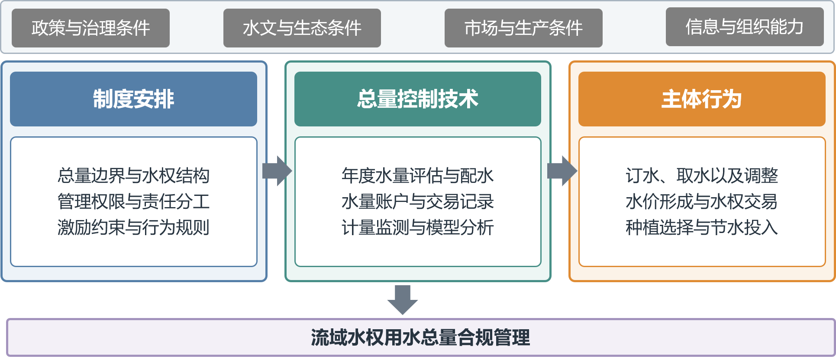
图1 用水总量控制的制度、技术与行为分析框架
Fig. 1 Analytical framework of institutions, technology and behavior in total water-use control

1.2 案例与资料
澳大利亚墨累—达令流域（Murray–Darling Basin，MDB）干旱频繁、水资源开发程度高，跨州分水、灌溉农业与生态保护矛盾突出，且已形成长期水权、年度配水、水量账户、模型核算和用水总量合规审查相衔接的管理体系，相关制度和数据资料较为连续，适合作为本文主要案例^{[43-45]}。研究资料主要包括联邦法律和流域规划，以及墨累—达令流域管理局（Murray–Darling Basin Authority，MDBA）、澳大利亚水资源合规监察长（Inspector-General of Water Compliance，IGWC）和州级水资源管理部门发布的年度配水公告、取水登记、模型情景及合规报告；水价、交易量和农业用水资料主要来自澳大利亚农业与资源经济科学局（Australian Bureau of Agricultural and Resource Economics and Sciences，ABARES）。墨累—达令全流域和马兰比吉流域（Murrumbidgee Basin）用于分析长期总量控制指标与实际取水量的变化。马兰比吉流域位于新南威尔士州南部，水库调节能力较强，灌溉取水集中，水量账户和用水订单管理较为成熟。

2 结果

2.1 澳大利亚水权与用水总量管理的制度基础
澳大利亚水权与用水总量管理制度经历了由开发许可、权利明晰到流域总量约束的演进。1994年水改革推动水权与土地分离，1995年墨累—达令流域取水增长上限开始限制新增开发；2004年《澳大利亚国家水倡议政府间协议》确立长期水权、年度配水、水量账户和交易的基本规则；2007年《联邦水法》及2012年《墨累—达令流域规划》进一步规定长期可持续取水限额和年度合规要求^{[46-49]}。
现行制度将长期权利、年度水量和实际取水分层管理。长期水权确定用户在特定水源中的相对份额，年度配水依据当年可用水资源量确定可实际使用的水量，水量账户记录配水、结转、交易、订水和取水变化，计量与年度报送用于核对取水量和账户记录^{[50-53]}。流域层面以水资源单元为核算对象，将年度允许取水量与年度实际用水量比较，并通过累计余额识别持续超额风险。因此，长期水权不直接等同于年度可取水量，水权交易也不改变流域总量上限，长期总量边界经年度配水、账户和计量最终落实为可核验的合规结果。图2概括了长期水权、年度配水、水量账户、实际取水和用水总量合规评估之间的制度关系。
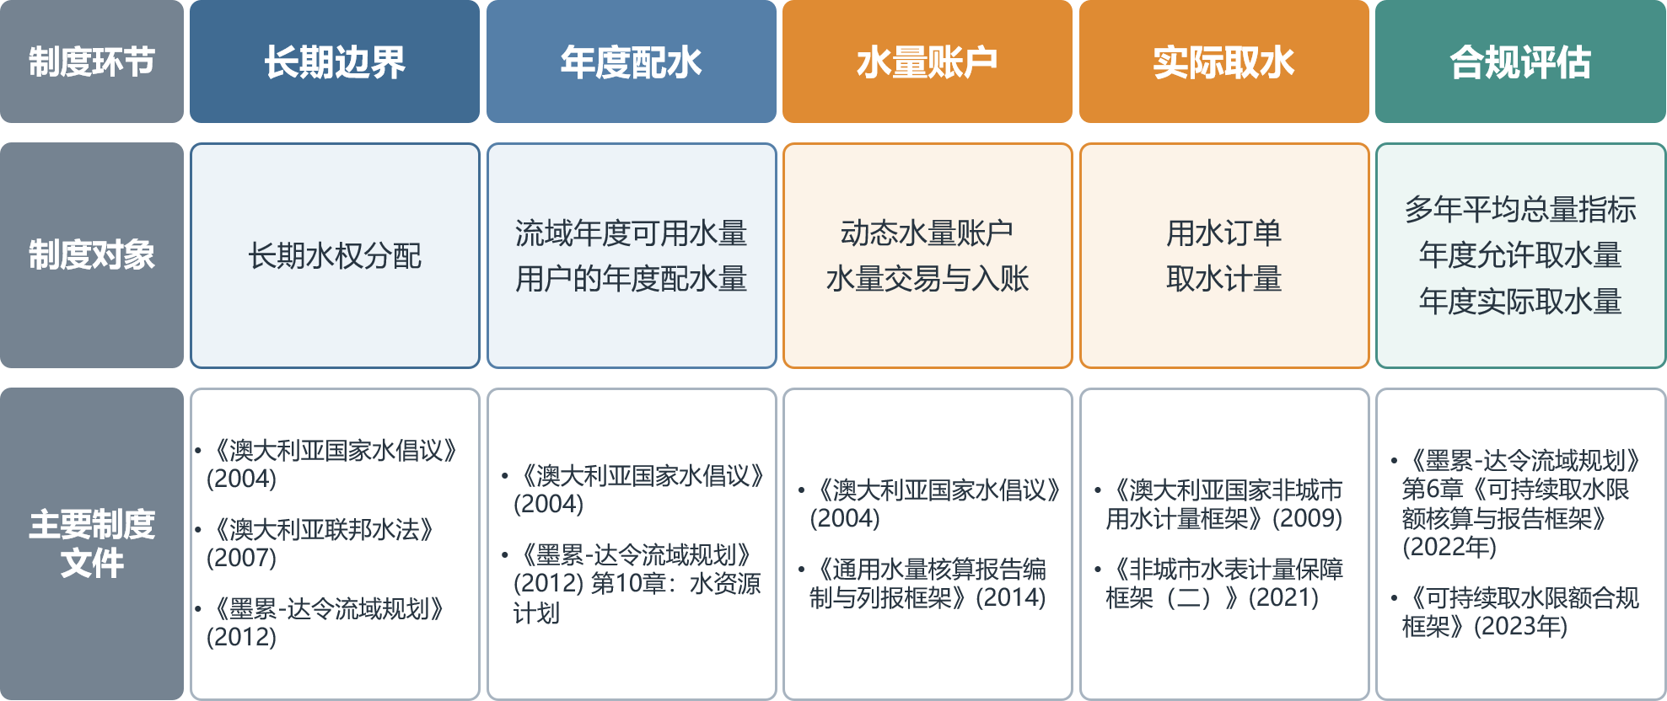
图2 澳大利亚水权、年度配水与用水总量合规的制度体系
Fig. 2 Institutional system for water entitlements, annual allocations and total water-use compliance in Australia

2.2 长期总量指标与年度配水量的衔接方法

2.2.1 年度可用水量评估与水权配水
流域年度可用水量评估是长期水权转化为年度配水量的起点^{[54-57]}。管理部门以当前水库存水量和枯水情景预估来水量为资源基础，扣除基本生活、城镇供水、生态用水、高保障水权、未来储备及系统输水损失，确定当年可用于分配的水量
$W_{a}=S+I_{d}−P−L$ (1)
式中，W_{a}为年度可用水量；S为当前水库存水量；I_{d}为枯水情景预估来水量；P为优先保障及预留水量；L为系统输水损失。
年度配水比例为
$R=W_{a}/ E$ (2)
式中，R为年度配水比例；E为流域长期水权总量。
年度配水量由长期水权与配水比例相乘确定。实际配水通常按水权类别设置起配门槛、递增次序和最高比例。资源量较低时，优先满足基本生活、城镇、生态及高保障水权；资源条件改善后，再向一般保障水权配水，并按既定分段规则逐步增大$R$^{[58-59]}。

2.2.2 水量账户、订水与取水
年度配水、用水和水量交易记入用户的动态水量账户^{[60-61]}。用户提出用水订单后，调度部门依据输水历时、河道损失、生态流量、支流来水和工程能力安排水库放水，公式如下
$O_{u}=D_{d}+L+M−I_{t}−G$ (3)
式中，O_{u}为上游水库需承担的供水量；D_{d}为下游需求水量；L为河道输水损失；M为生态流量及其他运行要求；I_{t}为按输水历时折算的支流可利用来水；G为其他可抵扣来水或回归水量。
水资源配置模型沿河网逐级平衡订单、损失和可利用来水，将账户水量转化为特定时间和地点的实际供水。账户余额用于确认用户依法可支配的水量，订单和计量资料用于确认实际交付，二者共同形成年度总量合规核算的取水证据。

2.2.3 总量控制指标谱系及其衔接
澳大利亚在不同管理阶段形成了取水增长上限、基准取水水平、可持续取水限额和年度允许取水量等指标，分别承担历史开发控制、长期规划约束和年度合规核算功能。
取水增长上限（Cap on Diversions，Cap）形成于1995年前后，用于限制墨累—达令流域地表水取水继续增长。计算时固定1993—1994年前后的工程能力、灌溉面积、取水规则和其他开发条件，再输入合规年度的气候水文序列，模拟历史开发规模在该年度可能发生的参照取水量。参照量与当年实际取水量比较，用于判断是否出现由新增开发造成的取水增长。Cap虽然依据当年水情逐年变化，但控制目标仍是维持历史开发规模，而非直接确定生态可持续水平。
基准取水水平（Baseline Diversion Limit，BDL）表示《墨累—达令流域规划》实施前开发条件下的长期平均取水量。模型固定规划前的工程、土地利用、灌溉面积和管理规则，输入长期气候水文序列，计算历史开发状态下的多年平均取水水平。BDL主要作为流域规划基线，用于衡量历史开发规模与生态可持续目标之间的差距，不作为单一水文年的直接合规指标。
可持续取水限额（Sustainable Diversion Limit，SDL）是流域规划确定的水资源单元长期平均可持续取水上限，体现生态保护要求和长期总量约束。BDL高于SDL的部分构成需要恢复给河流生态系统的水量，可通过政府回购水权、节水工程和管理规则调整逐步落实^{[62-63]}。SDL约束的是长期平均取水水平，不宜直接与某一年度实际用水量比较，而是为年度允许取水量的计算方法和累计合规触发线提供法定基准。
年度允许取水量（Annual Permitted Take，APT）是现行年度总量合规评估的直接比较指标^{[64-65]}。模型采用现行开发条件、工程能力、水资源计划和取水规则，结合当年降雨、径流、蓄水及其他水文条件，计算某一水资源单元本年度允许发生的消耗性取水量。年度实际用水量（Annual Actual Take，AAT）依据计量、账户和规定的估算方法汇总。APT与AAT的差额形成年度节余或超额，并逐年累计；同时，APT方法在长期气候序列上的模拟结果应与SDL保持一致。
上述指标构成由历史开发状态、长期可持续边界到年度合规基准的转换关系。Cap和APT均随年度水情变化，但Cap采用固定历史开发条件，APT采用现行规划和管理规则；BDL和SDL均基于长期气候序列，前者表示规划前开发基线，后者规定规划后的可持续上限。年度差额和累计余额为
$B_{t}=P_{t}−A_{t}$ (4)
$C_{t}=C_{t−1}+B_{t}+Δ_{t}$ (5)
式中，B_{t}为第t年年度差额；P_{t}为年度允许取水量；A_{t}为年度实际用水量；C_{t}为第t年累计余额；Δ_{t}为经审查认可的数据或模型调整量。B_{t}为正表示年度节余，为负表示年度超额。

2.2.4 模型计算与合规评估
年度允许取水量主要由河流系统模型计算。新南威尔士州早期采用综合水量水质模型（Integrated Quantity and Quality Model，IQQM），维多利亚州采用资源分配模型（Resource Allocation Model，REALM），现行核算较多使用Source河流系统模型^{[66-67]}。三类模型的表达方式和应用时期不同，但基本原理均是在河网中进行水量平衡。主要输入包括上游来水和支流入流序列、降雨蒸发、水库库容与运行规则、河道输水损失、灌溉面积和作物需水、水权类别、账户余额、交易、用水订单及取水规则等。模型按节点和河段计算水库蓄泄、河道流量、供水、取水、损失、回归水及账户变化，输出历史开发条件下的参照取水量、长期平均取水水平、年度允许取水量以及核算的取水量。
模型在合规评估中的重要作用是解释年度差额的形成原因。固定开发规模、灌溉面积和管理规则，仅改变气候水文序列，可以识别来水、蒸发和河道损失变化对允许取水量的影响；在相同水文条件下调整用水需求、工程运行或配水规则，可以分析用水行为和管理因素的影响。由此可区分年度超额是由资源条件收缩、实际用水调整，还是由规则执行、资料处理或模型参数变化造成。例如，实际取水量基本相同时，丰水年可能形成节余，枯水年可能形成超额，这首先反映年度允许取水边界随水情收缩，并不等同于用户新增违法取水。

2.3 用水总量控制下的干旱期用水行为调整

2.3.1 水权配水与取水调整
图3给出了马兰比吉流域2004年以来的水权配水比例和年度取水量变化过程^{[68]}。两次干旱期间，高保障水权配水比例总体保持在90%—95%，一般保障水权则在2007—2008和2018—2019水文年分别降至13%和7%。这种差异并非改变长期水权份额，而是通过年度配水将水量短缺主要分配给生产调整能力较强的一般保障用户。账户入账水量下降后，用户可支配水量收缩，流域实际取水总体同步减少。

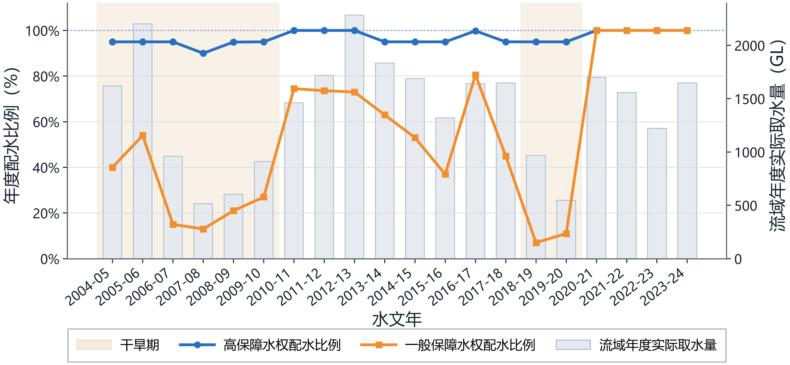
图3 马兰比吉流域分类水权配水比例与实际取水量
Fig. 3 Annual allocation percentages by entitlement class and actual take in Murrumbidgee Basin
Note: GL, 十亿升，相当于百万方。

2.3.2 价格信号、水量交易与生产调整
图4给出了马兰比吉流域可用水量、水权交易量和交易价格以及灌溉用水量的关系。干旱期间，流域水库蓄水和可交易配水量下降，水量交易价格飙升，2007年12月，交易价格一度达到约1330澳元/m³。对于可停种的一年生作物，当灌溉收益低于出售水量所得时，农户会减少种植并转出部分年度配水；多年生作物或高收益用途则可通过买入水量维持生产^{[69-72]}。
从图中可以看出，马兰比吉流域水稻灌溉用水由2005—2006水文年的691.7 GL降至2007—2008水文年的16.6 GL，随后2008—2009水文年，净售出水量达到390.1 GL。其变化过程表明，干旱期配水减少首先压缩本地灌溉用水，价格上涨进一步提高低收益作物继续用水的机会成本，导致水量卖出。水情改善后，配水增加、交易价格回落，本地水稻灌溉用水逐步恢复，净售出水量总体减少。水市场没有增加流域可用水量，而是在总量边界内调整水量的使用主体、用途和空间位置^{[73-76]}。

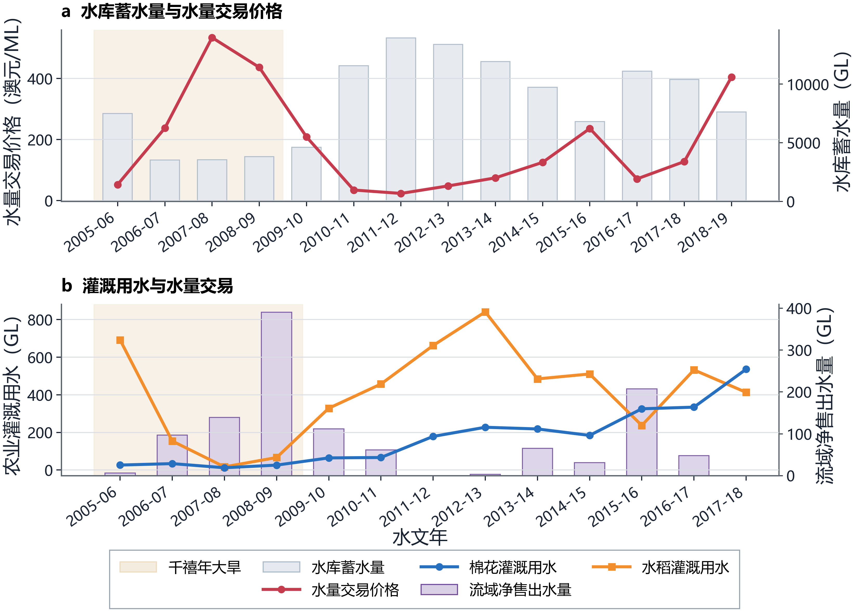
图4 马兰比吉流域干旱期水量交易价格、交易量与灌溉用水
Fig. 4 Water-trading prices, trading volumes and irrigation water use during drought in Murrumbidgee Basin

2.3.3 用水总量合规

为检验分类配水、价格信号和生产调整能否最终转化为流域尺度的取水压减，图5给出了墨累—达令全流域和马兰比吉流域的年度总量控制基准、实际取水量及年度差额^{[77-80]}。千禧年大旱期间，全流域年度控制基准和实际取水量由2001—2002水文年至2008—2009水文年分别下降60.8%和64.0%，2018—2020年干旱期也呈现同步收缩。上述变化与年度配水比例下降、账户可用水量减少及农业生产调整相互印证，说明年度配水、水量账户和市场机制能够将水资源短缺传导至实际取水环节。流域年度节余与超额交替出现，则表明实际取水并非与年度控制基准完全同步，结转水使用、水权交易、工程调度、取水和作物需水变化均可能造成单年偏差。因此，年度差额主要用于识别当期变化，长期合规状态还需结合跨年累计余额进行判断。
图6进一步说明了累计核算在合规评估中的作用。马兰比吉流域2019—2020水文年累计节余为485.5 GL，随后两个水文年实际取水连续高于年度允许取水量，累计余额降至−407.0 GL，距约−442 GL的合规触发线仅35 GL^{[81-83]}。2022—2023和2023—2024水文年实际取水低于年度允许取水量，累计负余额收窄至约−240 GL。该过程表明，连续年度超额会迅速消耗前期节余，而后续取水压减能够缓解累计超额风险。累计余额与触发线共同形成年度偏差识别、持续风险预警、原因复核和整改反馈的递进机制。单年超额并不直接等同于不合规；当累计余额接近触发线时，还需对年度水情、账户与计量记录、模型参数和水资源计划执行情况进行系统核查，并据此采取取水调整、模型修正或管理整改。

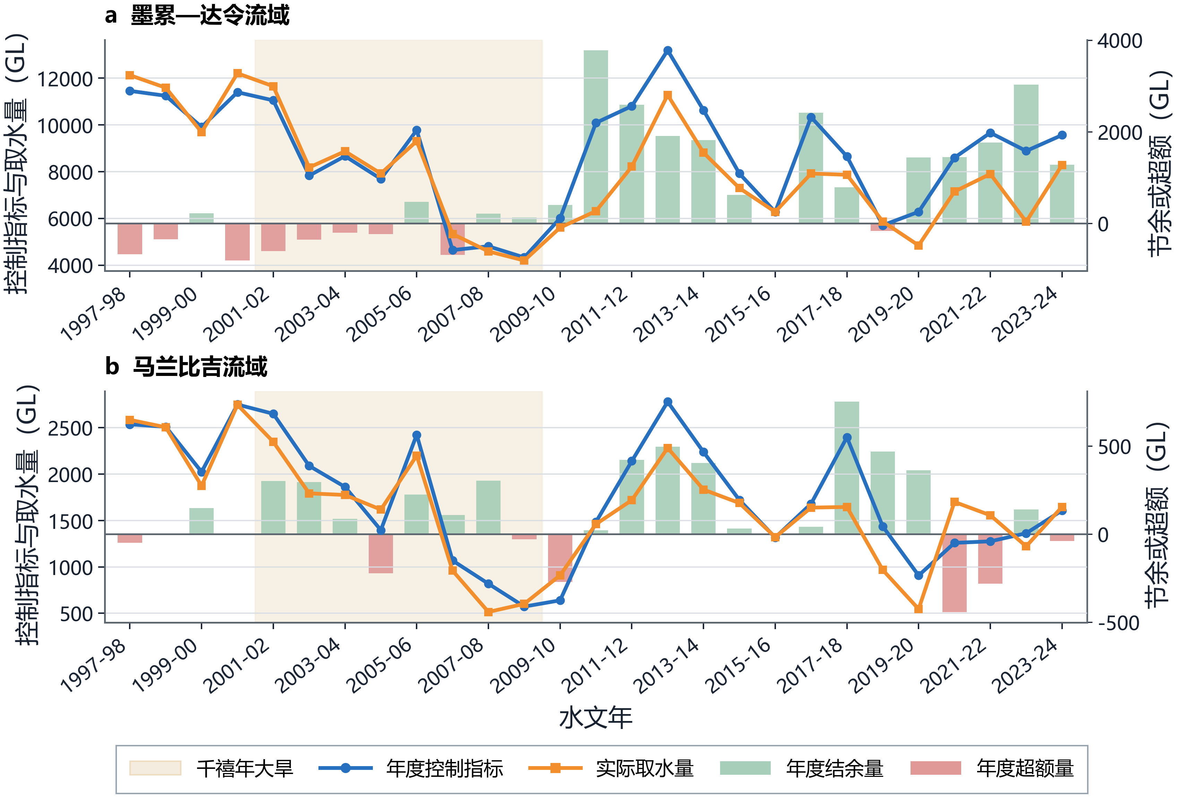
图5 全流域和马兰比吉流域年度控制基准、实际取水量及年度差额
Fig. 5 Annual control benchmark, actual take and annual balance for Murray–Darling Basin as a whole and Murrumbidgee Basin
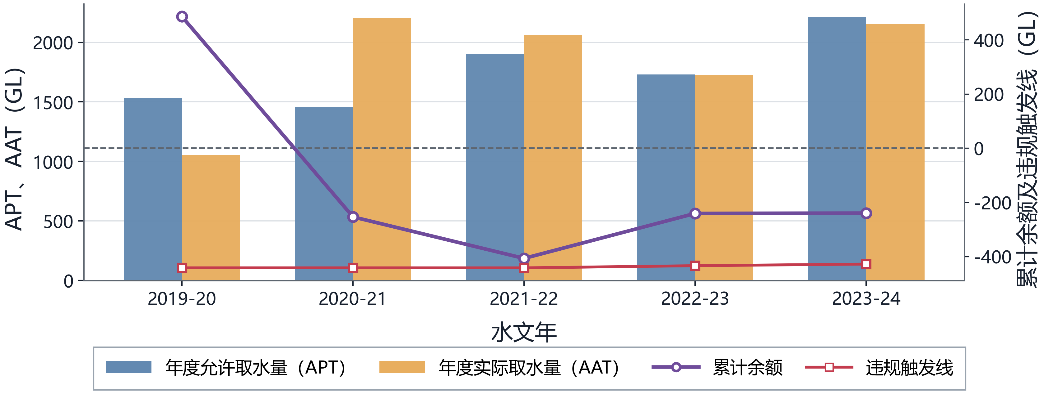
图6 马兰比吉流域年度取水、累计余额及违规触发红线
Fig. 6 Annual take, cumulative balance and compliance trigger in Murrumbidgee Basin

2.4 基于动态水账的干旱区用水总量合规管理框架
澳大利亚案例说明，干旱区用水总量控制需要根据当年水情落实长期总量要求，并使年度配水、实际取水记录和合规认定采用一致的计算范围和数据定义。我国现行制度已经具备相应基础。《中华人民共和国水法》规定依据年度预测来水量制定年度水量分配方案和调度计划，《取水许可和水资源费征收管理条例》将年度水量分配方案和年度取水计划作为年度取水总量控制依据^{[84-86]}。2024年启动的水预算管理试点进一步将用水总量指标、用水权、年度调配和预算执行纳入同一年度管理^{[87]}。
在这些制度基础上，干旱区总量管理还需提高年度配水量和实际取用水量的计算精度，并明确计量和模型结果进入行政程序的方式。本文所称动态水账，是以年度配水为起点，连续记录账户水量变化，利用观测、统计和模型资料复核实际取用水量，并在年末完成年度核算与合规评价的管理方法。据此提出图7所示框架。该框架以流域水量分配、区域用水总量指标和取水许可为法定依据，根据水文、工程和下垫面条件确定年度配水总量；年内记录配水、交易、订水和取水，观测资料与模型计算用于复核区域总量。
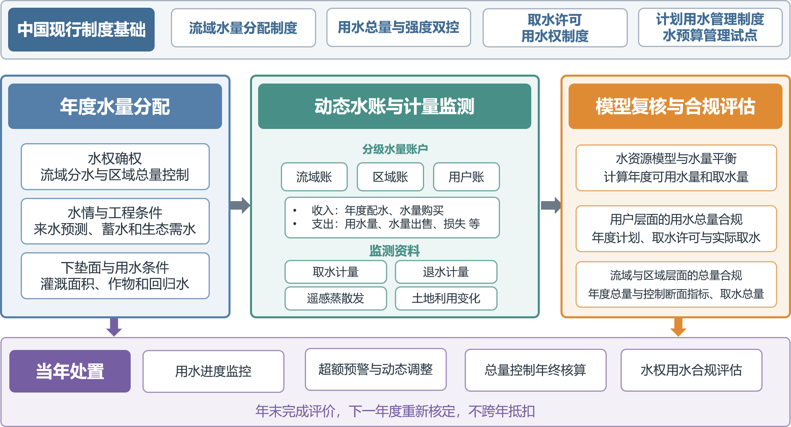
图7 中国干旱区动态水账用水总量合规管理框架
Fig. 7 Dynamic water-accounting framework for total water-use compliance management in China's arid-region basins
所提出的框架以流域水量分配、区域用水总量指标和取水许可为法定边界。年度配水总量不得突破上述边界，并应根据年度来水、蓄水、生态需水、灌溉结构和工程损失动态核定：枯水年随可供水量减少，丰水年仍受法定总量约束，从而在保持既有水权性质和管理权限不变的前提下，使年度配水与实际水情相适应。 动态水账按流域、区域和用户设置相互衔接的年度账户，将年度配水、经批准的交易、订水和实际取水纳入统一记录。交易只改变水量的使用主体和用途，不增加流域年度配水总量。重点取水口计量和遥测作为直接证据，控制断面、水库和渠系资料用于水量平衡，遥感蒸散发以及水文和水资源配置模型用于复核区域耗水和无计量取水。模型承担年度配水计算和区域总量复核，但许可调整和责任认定仍需结合计量记录、现场核查和法定程序。合规评价分为用户层面和流域—区域层面。前者核验年度计划、许可条件与计量取水，后者比较年度配水总量与复核后的实际取用水量，并检查控制断面下泄、生态用水和地下水替代。动态水账用于年内预警、调剂和整改，年末完成核算和合规评价；历史资料仅用于持续风险识别和模型校准，不形成可抵扣本年超额的跨年度余额。表1进一步归纳了现行制度基础、动态水账补充功能及其合规用途。

表1 中国现行制度与动态水账核算功能的衔接
Table 1 Linkage between China's current institutional framework and dynamic water-accounting functions
现行制度基础 | 管理对象 | 动态水账补充功能 | 合规用途
流域水量分配 | 区域水量份额、控制断面和调度原则 | 按预测来水和工程条件核定年度配水总量 | 限定流域和区域年度配水量
区域总量指标与水预算 | 区域、行业和单位年度额度 | 建立年内水量账户并随水情调整预算 | 形成年度配水与总量比较依据
用水权与取水许可 | 用户取水量、用途和水源 | 记录年度配水、交易量和实际取水 | 核验用户年度取水合规
计量、统计与调度 | 取水计量、统计报表和工程运行记录 | 增加断面水量平衡、遥感耗水和水资源模型复核 | 复核区域实际取用水量
年度考核与取水监管 | 目标完成情况和许可执行情况 | 披露差额和原因 | 支持当年复核、整改和合规认定

3 讨 论

3.1 动态水账框架在我国的适用性与实施条件
本文提出的动态水账框架能够嵌入我国现有流域水量分配、区域用水总量指标、取水许可、年度用水计划和水预算管理体系^{[88-89]}。其主要作用是以法定总量指标为上限，根据年度来水、蓄水、生态需水和工程运行条件核定年度配水量，并将配水、交易、调度、取水和调整量纳入统一账户。计量资料反映重点取水口的实际取水，控制断面和工程运行资料用于检验区域水量平衡，遥感和水资源模型则补充区域耗水、回归水、河道损失及分散取水信息。通过统一核算单元、核算时段和数据口径，可以建立年度允许取用水量、账户可用水量与实际取用水量之间的数量关系，提高总量控制对丰枯变化的适应能力，并为年度差额识别、原因分析和整改处理提供依据。我国按年度编制用水计划、开展水预算和实施刚性约束考核，也有利于将动态水账用于年内预警、调剂和监管，在年末完成核算和合规评价^{[90-93]}。
动态水账的应用效果取决于监测基础、模型精度和复核程序。分散农业取水、地下水替代、回归水变化和区域蒸散发难以完全依靠取水口计量反映，水文模型和水资源配置模型可以补充水量关系，但河道损失、作物需水、灌溉面积、土地利用和工程调度等参数均会影响计算结果。模型版本更新、资料补录和统计口径调整还可能改变年度序列，进而影响年度差额和合规判断。为保证核算结果的公正性和可解释性，应建立统一的数据标准、参数确定方法、模型率定验证和版本管理制度，公开关键参数、误差范围、资料调整量及其原因。模型结果可作为年度配水核定、区域水量复核和异常识别的重要技术依据；涉及取水许可调整、责任追究和行政处罚时，还需结合计量记录、现场核查和法定程序形成完整证据。跨区域流域还应建立技术复核和异议处理机制，使上下游地区能够依据相同资料和方法核对水量关系，减少因模型和数据解释差异引起的管理争议^{[94-95]}。
动态水账需要持续的监测、模型和人员投入^{[96-97]}。取水计量设施建设与维护、数据汇集和质量控制、模型更新、年度核算报告及独立复核都会增加管理成本，账户层级过多也可能提高基层填报和审核负担。因此，实施范围和技术精度应与水资源风险相匹配。控制断面完善、取水集中、超载风险较高的流域，可建立流域、区域和重点用户多层级水账，并提高计量覆盖率和模型复核精度；水资源矛盾较小或监测基础薄弱的地区，可先核算重点灌区、主要水源和大中型取水户，再根据水量平衡误差、异常识别效率和整改效果逐步扩大范围。水资源管理部门应掌握制度规则、年度核算方法和核心模型，形成稳定的水文分析、水资源配置、计量审核和合规评价队伍；专业技术机构可承担模型验证、数据分析和系统维护，并通过技术标准、成果审查和利益回避制度保证服务质量。由此，动态水账的推进应在基础较好、用水矛盾突出且年度调度条件明确的干旱区流域开展试点，在实际运行中检验核算精度和管理成本。

3.2 典型流域的应用设计
为检验动态水账框架在我国现行水资源管理制度中的适用性，本文选择黑河中游开展应用设计。黑河上游来水经莺落峡进入张掖绿洲，中游取用水直接影响正义峡断面下泄水量及下游额济纳绿洲生态需水。1997年批准的黑河干流水量分配方案依据莺落峡年来水量确定正义峡下泄目标，2000年起实施统一水量调度，2009年施行的《黑河干流水量调度管理办法》进一步明确，年度调度方案应按照预测来水量实行丰水年增加、枯水年减少，并根据年内实测来水和滚动预测结果进行调整[^{98-101]}。张掖已开展农业水权分配和水预算管理试点，并具备水权登记、水权交易和智慧水务建设基础，为建立流域、区域和用户相衔接的动态水账提供了制度和数据条件^{[102-104]}。
黑河中游年度用水总量合规评价应同时核查正义峡下泄、区域取用水总量和地下水替代开采，并通过流域水量平衡解释各项指标之间的差异。区域水账以莺落峡预测来水量为起点，计入中游区间来水，扣除正义峡下泄目标、河道输水损失和基本生态需水，同时受张掖市区域用水总量指标约束。年度来水预测可设置枯水、平水和丰水情景，据此核定中游年度配水总量。枯水年应在灌溉季开始前确定配水调减系数，将农业可供水量逐级分配至县区、灌区和村社，并预留必要的调度水量。年内调整主要用于修正供水时序和分阶段动用预留水量，避免在作物需水高峰期集中压减供水。年度终了后，分别比较正义峡实际下泄量与年度目标、区域实际取用水量与年度配水总量，形成区域年度水账和合规评价结果。
用户水账可设置县区和灌区控制、村级执行及农户明细三个层次。县区和灌区账户记录年度水预算、配水量及调剂结果；村社或农民用水者协会作为基本执行单元，记录配水、交易、订水、交付和扣减；农户账户保留水权份额、种植面积、灌水轮次和实际用水等明细。地表水交付量可通过渠首、支渠和村口计量逐级核对。计量条件暂不完备的村社，可依据控制口门水量、灌溉面积和灌水历时估算交付水量，并利用遥感蒸散发资料识别异常用水。机井在线计量和用电资料主要用于识别地表水配水压减后可能发生的地下水替代开采^{[105]}。
模型支撑包括流域水资源配置模型和灌区农业水文模型。流域水资源配置模型根据来水预测、分水关系、工程运行和生态约束，核算正义峡应下泄水量及黑河中游年度可配水总量；灌区农业水文模型依据作物面积、气象、土壤和灌溉方式，估算作物蒸散发、深层渗漏、回归水和渠系输水损失。模型结果应与控制断面流量、取水口计量、土地利用和遥感蒸散发资料相互校验，用于年度用水预算编制、执行进度预警、区域水量平衡复核和异常用水筛查^{[106-108]}。

3.3 局限与研究方向
本文主要依据制度文本、公开统计和典型案例提出动态水账用水总量合规管理框架，研究仍以概念构建和作用机制分析为主。尚未建立水文过程、水资源配置、水量账户和用户行为相耦合的计算模型，也未利用连续观测资料对年度允许取用水量、实际取用水量及年度差额开展参数率定、独立验证、不确定性传播和成本效益分析。因此，该框架区分水文变化、模型误差与管理执行偏差的能力，以及澳大利亚经验向我国不同类型干旱区流域转化的适用条件，仍需通过实证计算和运行试点进一步检验。
澳大利亚模式仍面临若干现实约束。首先，年度允许取水量和累计余额并非完全由实测数据直接得出，河道输水损失、洪泛区取水、历史基线及模型调整均可能影响核算结果^{[109]}。若参数修订、数据补录和计算方法变化缺少充分说明，容易引发对不同年度结果可比性及合规结论公正性的质疑。其次，流域管理涉及联邦、州、市场监管和工程运行等多个机构，制度层级较多，相关信息分散在不同部门和平台，增加了用水户和市场主体查询信息、办理交易和履行合规义务的成本。澳大利亚竞争与消费者委员会也指出，水市场仍存在规则较为复杂、职责衔接不够清晰和信息公开不足等问题^{[110]}。再次，社会各方能否认可模型核算和合规结论，与取水计量是否可靠、基础数据是否一致以及复核程序是否公开透明密切相关。近年来的调查表明，不同地区和利益主体对现行制度的了解程度和信任状况仍有较大差异^{[111]}。因此，流域用水总量合规评估不仅在于模型和水量账户等技术手段，还在于通过统一数据标准、公开核算依据和加强独立复核提高合规管理的可信度。
未来研究可从理论、技术和应用三个层面展开。理论上，应进一步阐明年度水情、制度规则、价格信号与用水主体决策之间的反馈机制，识别动态水账在不同水权结构、调度方式和生态约束下的适用边界，完善干旱区用水总量合规管理的理论基础。近期黑河流域社会水文研究已开始将社会价值、技术实践和政府调控纳入水资源分配模型，为解释水量配置、经济发展与生态变化的长期互动提供了新的理论基础^{[112]}。技术上，构建水文过程、水资源配置、水量账户与用户行为相耦合的计算模型，形成年度允许取用水量核定、水量账户运行、实际取水和区域耗水相衔接的计算体系，并利用取水计量、遥感蒸散发和土地利用等资料开展多尺度校核。应用上，在不同的干旱区流域开展对比试点，系统评价动态水账对总量控制、生态水量保障、水权交易、用户生产调整和管理成本的影响，针对农业灌区、地下水超采区和跨区域调水区等不同情形，逐步形成与流域分水、取水许可、年度水预算和刚性约束考核相衔接的分区分类实施模式。

4 结 论

本文提出的基于动态水账的用水总量合规管理，是以法定水权和总量控制指标为边界，根据年度来水、蓄水、生态需水和工程运行条件核定年度允许取用水量，连续记录配水、交易、调度和实际取水，并通过计量、控制断面和水资源模型复核年度差额的管理方法。其核心作用是将多年尺度的总量边界转化为特定水文年的合规基准，弥补固定指标难以反映丰枯变化的不足，避免丰水年因指标宽松而掩盖管理问题，也避免枯水年因许可水量与实际用水量脱节而形成系统性超用风险。
动态水账还可通过年度允许取用水量、账户水量和实际取用水量的对比，对偏差成因进行分解，区分来水减少、蒸发与输水损失变化等水文因素，以及配水不当、调度偏差、计量缺失和超额取水等管理与行为因素，从而明确复核重点和整改责任。我国可在现有流域水量分配、区域总量指标、取水许可和水预算制度基础上，建立流域—区域—用户相衔接的年度水账，以模型核定年度配水和复核区域用水量，形成年度核定、年内预警、差额归因、整改反馈和年终合规评价相衔接的管理机制。

参考文献
[1] 胡德胜. 中美澳流域取用水总量控制制度比较研究[J]. 重庆大学学报(社会科学版), 2013, 19(5): 111-117.
HU D S. A comparative study on basin total water withdrawal control systems in China, USA and Australia[J]. Journal of Chongqing University (Social Science Edition), 2013, 19(5): 111-117.
[2] WOODHOUSE P, MULLER M. Water governance: An historical perspective on current debates[J]. World Development, 2017, 92: 225-241.
[3] 李庆航, 钱凯霞, 肖昌虎, 等. 长江流域用水趋势及用水总量控制指标研究[J]. 人民长江, 2012, 43(2): 12-15.
LI Q H, QIAN K X, XIAO C H, et al. Study of water consumption trend of Yangtze River Basin and controlling index of total water consumption[J]. Yangtze River, 2012, 43(2): 12-15.
[4] 王浩, 王建华, 秦大庸. 流域水资源合理配置的研究进展与发展方向[J]. 水科学进展, 2004, 15(1): 123-128.
WANG H, WANG J H, QIN D Y. Research advances and direction on the theory and practice of reasonable water resources allocation[J]. Advances in Water Science, 2004, 15(1): 123-128.
[5] 国务院. 关于实行最严格水资源管理制度的意见[Z/OL]. 2012[2026-07-30]. https://www.gov.cn/zwgk/2012-02/16/content_2067664.htm.
STATE COUNCIL OF THE PEOPLE’S REPUBLIC OF CHINA. Opinions on implementing the strictest water resources management system[Z/OL]. 2012[2026-07-30]. https://www.gov.cn/zwgk/2012-02/16/content_2067664.ht
[6] 水利部，国家发展改革委. 关于印发十四五用水总量和强度双控目标的通知[Z/OL]. 2022[2026-07-30]. https://www.gov.cn/zhengce/zhengceku/2022-03/18/content_5679631.htm.
MINISTRY OF WATER RESOURCES，NATIONAL DEVELOPMENT AND REFORM COMMISSION. Notice on the dual-control targets for total water use and water-use intensity during the 14th Five-Year Plan period[Z/OL]. 2022[2026-07-30]. https://www.gov.cn/zhengce/zhengceku/2022-03/18/content_5679631.htm.
[7] 水利部，国家发展改革委，财政部. 关于推进用水权改革的指导意见[Z/OL]. 2022[2026-07-30]. https://www.gov.cn/zhengce/zhengceku/2022-09/01/content_5707901.htm.
MINISTRY OF WATER RESOURCES，NATIONAL DEVELOPMENT AND REFORM COMMISSION，MINISTRY OF FINANCE. Guiding opinions on promoting water-rights reform[Z/OL]. 2022[2026-07-30]. https://www.gov.cn/zhengce/zhengceku/2022-09/01/content_5707901.htm.
[8] 国务院办公厅. 落实水资源刚性约束制度考核办法[Z/OL]. 2025[2026-07-30]. https://www.mee.gov.cn/zcwj/gwywj/202601/t20260105_1139839.shtml.
GENERAL OFFICE OF THE STATE COUNCIL. Measures for assessing implementation of the rigid water-resource constraint system[Z/OL]. 2025[2026-07-30]. https://www.mee.gov.cn/zcwj/gwywj/202601/t20260105_1139839.shtml.
[9] GRAFTON R Q, LIBECAP G, MCGLENNON S, et al. An integrated assessment of water markets: A cross-country comparison[J]. Review of Environmental Economics and Policy, 2011, 5(2): 219-239.
[10] BJORNLUND H. Efficient water market mechanisms to cope with water scarcity[J]. International Journal of Water Resources Development, 2003, 19(4): 553-567.
[11] DONOHEW Z. Property rights and western United States water markets[J]. Australian Journal of Agricultural and Resource Economics, 2009, 53(1): 1-19.
[12] PALOMO-HIERRO S, GÓMEZ-LIMÓN J, RIESGO L. Water markets in Spain: Performance and challenges[J]. Water, 2015, 7(2): 652-678.
[13] HURLBERT M A, DIAZ H. Water governance in Chile and Canada: A comparison of adaptive characteristics[J]. Ecology and Society, 2013, 18(4): art61.
[14] ERFANI T, BINIONS O, HAROU J J. Protecting environmental flows through enhanced water licensing and water markets[J]. Hydrology and Earth System Sciences, 2015, 19(2): 675-689.
[15] MUÑOZ A A，KLOCK-BARRÍA K，ALVAREZ-GARRETON C，et al. Water crisis in Petorca Basin，Chile：The combined effects of a mega-drought and water management[J]. Water，2020，12(3)：648.
[16] 陈瑞晖, 韩丽, 杨钢, 等 .我国用水权交易发展研究及展望[J].水利发展研究, 2025, 25(1) : 102-110.
CHEN Ruihui, HAN Li, YANG Gang, et aI. Study and Prospect on the deveIopment of water rights trading in China[J]. Water Resources DeveIopment Research, 2025, 25(1) : 102-110.
[17] 胡智丹, 王忠静, 郑航. 西北内陆河流域用水总量控制及治理效果评估: 以黑河及石羊河为例[J]. 水力发电学报, 2021, 40(6): 41-50.
HU Z D, WANG Z J, ZHENG H. Assessment to total water consumption control and governance effects in inland river basin of Northwest China: Case study of Heihe and Shiyang River basins[J]. Journal of Hydroelectric Engineering, 2021, 40(6): 41-50.
[18] 王宗志, 张玲玲, 王银堂, 等. 基于初始二维水权的流域水资源调控框架初析[J]. 水科学进展, 2012, 23(4): 590-598.
WANG Z Z, ZHANG L L, WANG Y T, et al. Preliminary theoretical framework of water resources operation based on initial two-dimensional water rights in a basin[J]. Advances in Water Science, 2012, 23(4): 590-598.
[19] 王景山, 苏立宁, 段超宇, 等. 农业内部水权指标交易关键技术研究: 以宁夏吴忠市红寺堡区水权交易试点为例[J]. 人民长江, 2016, 47(18): 35-38.
WANG J S, SU L N, DUAN C Y, et al. Study on key technology of agricultural internal water right index trading: A case of water right trading pilot in Hongsibu, Ningxia[J]. Yangtze River, 2016, 47(18): 35-38.
[20] 吴炳方, 曾红伟, 马宗瀚, 等. 完善新时期水资源管理指标的方法[J]. 水科学进展, 2022, 33(4): 553-566.
WU B F, ZENG H W, MA Z H, et al. Methods to improve management indicators to ensure the implementation of new water governance in China[J]. Advances in Water Science, 2022, 33(4): 553-566.
[21] KARIMI P, BASTIAANSSEN W G M, MOLDEN D. Water Accounting Plus (WA+): a water accounting procedure for complex river basins based on satellite measurements[J]. Hydrology and Earth System Sciences, 2013, 17(7): 2459-2472.
[22] ZIPPER S, KASTENS J, FOSTER T, et al. Estimating irrigation water use from remotely sensed evapotranspiration data: Accuracy and uncertainties at field, water right, and regional scales[J]. Agricultural Water Management, 2024, 303: 109036.
[23] GARRIDO-RUBIO J, CALERA A, ARELLANO I, et al. Evaluation of remote sensing-based irrigation water accounting at river basin district management scale[J]. Remote Sensing, 2020, 12(19): 3187.
[24] WADA Y, BIERKENS M F P, DE ROO A, et al. Human–water interface in hydrological modelling: Current status and future directions[J]. Hydrology and Earth System Sciences, 2017, 21(8): 4169-4193.
[25] NAZEMI A, WHEATER H S. On inclusion of water resource management in Earth system models–Part 2: Representation of water supply and allocation and opportunities for improved modeling[J]. Hydrology and Earth System Sciences, 2015, 19(1): 63-90.
[26] 贾仰文, 王浩, 甘泓, 等. 海河流域二元水循环模型开发及其应用: Ⅱ.水资源管理战略研究应用[J]. 水科学进展, 2010, 21(1): 9-15.
JIA Y W, WANG H, GAN H, et al. Development and application of dualistic water cycle model in Haihe River Basin: Ⅱ.Strategic research and application for water resources management[J]. Advances in Water Science, 2010, 21(1): 9-15.
[27] 黄春林, 李艳, 卢玲, 等. 考虑干旱水分胁迫的地表通量遥感估算[J]. 水科学进展, 2014, 25(2): 181-188.
HUANG C L, LI Y, LU L, et al. Estimation of surface fluxes under drought water stress conditions based on remotely sensed data[J]. Advances in Water Science, 2014, 25(2): 181-188.
[28] OSTROM E. A general framework for analyzing sustainability of social-ecological systems[J]. Science，2009，325(5939)：419-422.
[29] MCGINNIS M D，OSTROM E. Social-ecological system framework：initial changes and continuing challenges[J]. Ecology and Society，2014，19(2)：30.
[30] FOLKE C，HAHN T，OLSSON P，et al. Adaptive governance of social-ecological systems[J]. Annual Review of Environment and Resources，2005，30：441-473.
[31] SALETH R M, DINAR A. Water institutional reforms: Theory and practice[J]. Water Policy, 2005, 7(1): 1-19.
[32] MELO ZURITA M L，THOMSEN D C，HOLBROOK N J，et al. Global water governance and climate change：identifying innovative arrangements for adaptive transformation[J]. Water，2018，10(1)：29.
[33] WYBORN C, VAN KERKHOFF L, COLLOFF M, et al. The politics of adaptive governance: Water reform, climate change, and First Nations’ justice in Australia’s Murray-Darling Basin[J]. Ecology and Society, 2023, 28: art4.
[34] LI R Y, JIN W. The role of the Yangtze River Protection Law in the emergence of adaptive water governance in China[J]. Ecology and Society, 2023, 28: art32.
[35] DUTTA D, WILSON K, WELSH W D, et al. A new river system modelling tool for sustainable operational management of water resources[J]. Journal of Environmental Management, 2013, 121: 13-28.
[36] GEELS F W. From sectoral systems of innovation to socio-technical systems Insights about dynamics and change from sociology and institutional theory[J]. Research Policy, 2004, 33(6/7): 897-920.
[37] GUMETA-GÓMEZ F, SÁENZ-ARROYO A, HINOJOSA-ARANGO G, et al. Understanding the complexity of water supply system governance: A proposal for a methodological framework[J]. Water, 2021, 13(20): 2870.
[38] JIMÉNEZ A, SAIKIA P, GINÉ R, et al. Unpacking water governance: A framework for practitioners[J]. Water, 2020, 12(3): 827.
[39] RUSSELL S, FIELDING K. Water demand management research: A psychological perspective[J]. Water Resources Research, 2010, 46(5): 2009WR008408.
[40] CALLEJAS MONCALEANO D C, PANDE S, RIETVELD L. Water use efficiency: A review of contextual and behavioral factors[J]. Frontiers in Water, 2021, 3: 685650.
[41] LIEBERHERR E, INGOLD K. Actors in water governance: Barriers and bridges for coordination[J]. Water, 2019, 11(2): 326.
[42] 马如意, 肖海峰, 高博, 等. 农户资源节约型技术采纳行为研究：基于内生驱动与外部情境双重视角[J]. 干旱区资源与环境, 2023, 37(10): 28-36.
MA R Y, XIAO H F, GAO B, et al. Research on the farmers’ resource conservation technology adoption behavior: Dual perspectives of endogenous drive and external situation[J]. Journal of Arid Land Resources and Environment, 2023, 37(10): 28-36.
[43] CONNELL D. Irrigation，water markets and sustainability in Australia’s Murray-Darling Basin[J]. Agriculture and Agricultural Science Procedia，2015，4：133-139.
[44] MCKAY J. Water institutional reforms in Australia[J]. Water Policy，2005，7(1)：35-52.
[45] PROSSER I P，CHIEW F H S，STAFFORD SMITH M. Adapting water management to climate change in the Murray-Darling Basin，Australia[J]. Water，2021，13(18)：2504.
[46] COMMONWEALTH OF AUSTRALIA. Water Act 2007[Z/OL]. Canberra：Federal Register of Legislation，2007. [2026-07-30]. https://www.legislation.gov.au/C2007A00137/latest/text.
[47] COMMONWEALTH OF AUSTRALIA. Basin Plan 2012[Z/OL]. Canberra：Federal Register of Legislation，2012. [2026-07-30]. https://www.legislation.gov.au/F2012L02240/latest/text.
[48] COUNCIL OF AUSTRALIAN GOVERNMENTS. Intergovernmental Agreement on a National Water Initiative[Z/OL]. Canberra，2004. [2026-07-30]. https://www.dcceew.gov.au/sites/default/files/sitecollectiondocuments/water/Intergovernmental-Agreement-on-a-national-water-initiative.pdf.
[49] NATIONAL WATER COMMISSION. The National Water Initiative：securing Australia’s water future：2011 assessment[R/OL]. Canberra，2011. [2026-07-30]. https://www.dcceew.gov.au/sites/default/files/sitecollectiondocuments/water/nwi-assessment-2011.pdf.
[50] 张平. 国外水权制度对我国水资源优化配置的启示[J]. 人民长江, 2005, 36(8): 13-14.
ZHANG P. Revelation of foreign water right system on water resources optimization allocation[J]. Yangtze River, 2005, 36(8): 13-14.
[51] WATER ACCOUNTING STANDARDS BOARD. Water Accounting Conceptual Framework for the Preparation and Presentation of General Purpose Water Accounting Reports[R/OL]. Melbourne，2014. [2026-07-30]. https://www.bom.gov.au/sites/default/files/2023-01/water-accounting-conceptual-framework-2014.pdf.
[52] AUSTRALIAN GOVERNMENT. National Framework for Non-urban Water Metering：Policy Paper[R/OL]. Canberra，2009. [2026-07-30]. https://webarchive.nla.gov.au/awa/20130905194923/http://www.environment.gov.au/water/publications/agriculture/pubs/national-framework-for-non-urban-water-metering.pdf.
[53] DEPARTMENT OF CLIMATE CHANGE，ENERGY，THE ENVIRONMENT AND WATER. Metrological Assurance Framework 2：Rules and Guidance for the Use and Regulation of Non-urban Water Meters[R/OL]. Canberra，2021. [2026-07-30]. https://www.dcceew.gov.au/sites/default/files/documents/metrological-assurance-framework-2-nov2022.pdf.
[54] FREEBAIRN J, QUIGGIN J. Water rights for variable supplies[J]. Australian Journal of Agricultural and Resource Economics, 2006, 50(3): 295-312.
[55] GÓMEZ-LIMÓN J A, GUTIÉRREZ-MARTÍN C, MONTILLA-LÓPEZ N M. Agricultural water allocation under cyclical scarcity: The role of priority water rights[J]. Water, 2020, 12(6): 1835.
[56] SANKARASUBRAMANIAN A, LALL U, SOUZA FILHO F A, et al. Improved water allocation utilizing probabilistic climate forecasts: Short-term water contracts in a risk management framework[J]. Water Resources Research, 2009, 45(11): 2009WR007821.
[57] ZHENG H, WANG Z J, HU S Y, et al. Seasonal water allocation: Dealing with hydrologic variability in the context of a water rights system[J]. Journal of Water Resources Planning and Management, 2013, 139(1): 76-85.
[58] 赵建世, 王忠静, 翁文斌. 干旱半干旱地区的灌溉供水评价方法探讨[J]. 水科学进展, 2002, 13(2): 229-234.
ZHAO J S, WANG Z J, WENG W B. Discussion about the evaluation method of water supply in arid and semi-arid region[J]. Advances in Water Science, 2002, 13(2): 229-234.
[59] 王煜, 郑小康, 吕鸿, 等. 极端枯水年黄河流域水资源系统韧性调控[J]. 水科学进展, 2025, 36(3): 359-371.
WANG Y, ZHENG X K, LYU H, et al. Research on resilience regulation of water resource systems in the Yellow River Basin under during extreme drought years[J]. Advances in Water Science, 2025, 36(3): 359-371.
[60] 陈东景, 徐中民, 陈仁升. 水资源账户的建立: 环境经济综合核算的一个实例[J]. 水科学进展, 2003, 14(5): 631-637.
CHEN D J, XU Z M, CHEN R S. Design of water resources accounts: A case of integrated environmental and economic accounting[J]. Advances in Water Science, 2003, 14(5): 631-637.
[61] 朱乾德, 孙金华, 王国新, 等. 我国取水许可制度实施现状与完善建议[J]. 人民长江, 2015, 46(11): 1-5.
ZHU Q D, SUN J H, WANG G X, et al. Research on status quo of water permit management and suggestions for its perfection[J]. Yangtze River, 2015, 46(11): 1-5.
[62] QUENTIN GRAFTON R, HORNE J, WHEELER S A. On the marketisation of water: Evidence from the Murray-darling Basin, Australia[J]. Water Resources Management, 2016, 30(3): 913-926.
[63] GRAFTON R Q，HORNE J. Water markets in the Murray-Darling Basin[J]. Agricultural Water Management，2014，145：61-71.
[64] MURRAY-DARLING BASIN AUTHORITY. Sustainable Diversion Limit Accounting and Reporting Framework[R/OL]. Canberra，2022. [2026-07-30]. https://www.mdba.gov.au/sites/default/files/pubs/sdl-accounting-
[65] Inspector-General of Water Compliance}. Sustainable diversion limit compliance framework[R]. Canberra: Australian Government, 2023.
[66] NSW DEPARTMENT OF CLIMATE CHANGE，ENERGY，THE ENVIRONMENT AND WATER. Scenario modelling：Cap，BDL，APT and LTAAEL compliance models[EB/OL]. Sydney：NSW Government，2025. [2026-07-30]. https://www.water.nsw.gov.au/scenario-modelling.
[67] EWATER. How Source supports the management of the Murray-Darling Basin[EB/OL]. Canberra：eWater，2020. [2026-07-30]. https://ewater.org.au/supporting-the-management-of-the-murray-darling-basin/.
[68] NSW DEPARTMENT OF CLIMATE CHANGE，ENERGY，THE ENVIRONMENT AND WATER. Murrumbidgee regulated river water source historical available water determinations[DB/OL]. Sydney：NSW Government，2024. [2026-07-30]. https://www.water.dcceew.nsw.gov.au/media/24236.
[69] WHEELER S A，LOCH A，ZUO A，et al. Reviewing the adoption and impact of water markets in the Murray-Darling Basin，Australia[J]. Journal of Hydrology，2014，518：28-41.
[70] ADAMSON D, MALLAWAARACHCHI T, QUIGGIN J. Declining inflows and more frequent droughts in the Murray–Darling Basin: Climate change, impacts and adaptation[J]. Australian Journal of Agricultural and Resource Economics, 2009, 53(3): 345-366.
[71] WHEELER S A，ZUO A. The impact of drought and water scarcity on irrigator farm exit intentions in the Murray-Darling Basin[J]. Australian Journal of Agricultural and Resource Economics，2017，61(3)：404-421.
[72] AUSTRALIAN BUREAU OF AGRICULTURAL AND RESOURCE ECONOMICS AND SCIENCES. Murray-Darling Basin water markets：trends and drivers 2002-03 to 2018-19[R]. Canberra：ABARES，2020.
[73] GARRICK D, WHITTEN S M, COGGAN A. Understanding the evolution and performance of water markets and allocation policy: A transaction costs analysis framework[J]. Ecological Economics, 2013, 88: 195-205.
[74] QURESHI M E，SHI T，QURESHI S E，et al. Removing barriers to facilitate efficient water markets in the Murray-Darling Basin of Australia[J]. Agricultural Water Management，2009，96(11)：1641-1651.
[75] 谢文轩，许长新. 水权交易中定价模型研究[J]. 人民长江，2009，40(21)：101-103.
XIE Wenxuan，XU Changxin. Pricing models for water-rights trading[J]. Yangtze River，2009，40(21)：101-103.
[76] 周王莹，李洪任. 南方丰水地区水权交易制度体系构建：以江西省为例[J]. 人民长江，2017，48(14)：37-40. DOI：10.16232/j.cnki.1001-4179.2017.14.009.
ZHOU Wangying，LI Hongren. Construction of water rights trading system in southern water-rich region: Case of Jiangxi Province[J]. Yangtze River，2017，48(14)：37-40.
[77] MURRAY-DARLING BASIN AUTHORITY. Murray-Darling Basin Cap register to 2023-24[R/OL]. Canberra：MDBA，2025. [2026-07-30]. https://www.mdba.gov.au/sites/default/files/publications/Murray%E2%80%93Darling%20Basin%20Cap%20register%20to%202023-24.pdf.
[78] NSW DEPARTMENT OF CLIMATE CHANGEEnergy, the Environment, WATER}. NSW annual report on water resource use for the 2022-23 water year: out24/1629[R]. Sydney: NSW Government, 2024.
[79] NSW DEPARTMENT OF CLIMATE CHANGEEnergy, the Environment, WATER}. NSW annual report on water resource use for the 2023-24 water year: OUT25/1520[R]. Sydney: NSW Government, 2025.
[80] Inspector-General of Water Compliance}. Sustainable diversion limit compliance report for 2023—2024[R]. Canberra: Australian Government, 2025.
[81] MURRAY-DARLING BASIN AUTHORITY. Murray-Darling Basin sustainable diversion limit compliance outcomes 2019-20[R/OL]. Canberra：MDBA，2021. [2026-07-30]. https://www.mdba.gov.au/sites/default/files/publications/murray-darling-basin-sustainable-diversion-limit-compliance-outcomes-2019-20-report.pdf.
[82] MURRAY-DARLING BASIN AUTHORITY. 2020-21 sustainable diversion limit accounts：registers of take[R/OL]. Canberra：MDBA，2022. [2026-07-30]. https://www.mdba.gov.au/sites/default/files/publications/sustainable-diversion-limit-accounts-registers-of-take-2020-21.pdf.
[83] NSW DEPARTMENT OF PLANNING AND ENVIRONMENT. NSW annual report on water resource use for the 2021/22 water year[R/OL]. Sydney：NSW Government，2023. [2026-07-30]. https://www.mdba.gov.au/sites/default/files/publications/2021-2022-nsw-s-71-narrative.pdf.
[84] 全国人民代表大会常务委员会. 中华人民共和国水法[Z]. 北京：全国人民代表大会常务委员会，2016.
Standing Committee of the National People'S Congress. Water Law of the People's Republic of China[Z]. Beijing: Standing Committee of the National People'S Congress, 2016.
[85] 国务院. 取水许可和水资源费征收管理条例[Z]. 北京：国务院，2017.
State Council of the People'S Republic of China. Regulation on the administration of water abstraction licensing and collection of water resources fees[Z]. Beijing: State Council of the People'S Republic of China, 2017.
[86] 水利部. 水量分配暂行办法[Z]. 北京：水利部，2007.
Ministry of Water Resources. Interim measures for water allocation[Z]. Beijing: Ministry of Water Resources, 2007.
[87] 水利部. 水预算管理试点方案[Z]. 北京：水利部，2024.
Ministry of Water Resources. Pilot scheme for water-budget management[Z]. Beijing: Ministry of Water Resources, 2024.
[88] 范晓香, 高仕春, 王华阳, 等. 汉江流域用水总量控制指标实施方法研究[J]. 人民长江, 2015, 46(13): 8-12.
FAN X X, GAO S C, WANG H Y, et al. Research on implementation scheme of total water-use control index in Hanjiang River Basin[J]. Yangtze River, 2015, 46(13): 8-12.
[89] 李亚平，吴三潮. 我国取水许可总量控制管理现状及展望[J]. 人民长江，2012，43(S2)：30-32.
LI Yaping，WU Sanchao. Current status and prospects of total-control management for water abstraction licensing in China[J]. Yangtze River，2012，43(S2)：30-32.
[90] 国家统计局，水利部. 用水统计调查制度[Z]. 北京：国家统计局，2023.
National Bureau of Statistics，Ministry of Water Resources. Statistical survey system for water use[Z]. Beijing: National Bureau of Statistics, 2023.
[91] 尚熳廷, 王小军, 刘明朝, 等. 长江流域省区用水总量与用水效率控制评估[J]. 人民长江, 2019, 50(1): 84-88.
SHANG M T, WANG X J, LIU M C, et al. Assessment on total water consumption and water use efficiency in 19 provinces and regions of Yangtze River Basin[J]. Yangtze River, 2019, 50(1): 84-88.
[92] 管桂玲, 徐向阳, 徐磊. 水资源“三条红线”管理评价系统研究[J]. 人民长江, 2013, 44(7): 64-66.
GUAN G L, XU X Y, XU L. Study on evaluation system of water resources management according to “three red lines”[J]. Yangtze River, 2013, 44(7): 64-66.
[93] 王煜, 彭少明, 郑小康. 黄河流域水量分配方案优化及综合调度的关键科学问题[J]. 水科学进展, 2018, 29(5): 614-624.
WANG Y, PENG S M, ZHENG X K. Key scientific issues of water allocation plan optimization and comprehensive operation for Yellow River Basin[J]. Advances in Water Science, 2018, 29(5): 614-624.
[94] TER HORST R，MICHAILOVSKY C I，SALVADORE E，et al. Does data lead to cooperation？Lessons from Water Accounting Plus in the Cauvery Basin，India[J]. Water International，2023，48(8)：1025-1045.
[95] ÖZEROL G，VINKE-DE KRUIJF J，BRISBOIS M C，et al. Comparative studies of water governance：A systematic review[J]. Ecology and Society，2018，23(4)：43.
[96] 张云英, 刘新有, 谢永红. 区域最严格水资源管理监测体系评价研究[J]. 人民长江, 2018, 49(11): 48-51.
ZHANG Y Y, LIU X Y, XIE Y H. Study on evaluation of the most stringent monitoring system of regional water resources management[J]. Yangtze River, 2018, 49(11): 48-51.
[97] Productivity Commission. National Water Reform 2024：Inquiry Report No. 105[R]. Canberra: Productivity Commission，2024.
[98] 裴源生, 赵勇, 王建华. 流域水资源实时调度研究: 以黑河流域为例[J]. 水科学进展, 2006, 17(3): 395-401.
PEI Y S, ZHAO Y, WANG J H. Basin water resources real-time allocation: Case study in the Heihe River basin[J]. Advances in Water Science, 2006, 17(3): 395-401.
[99] 马建华. 关于汉江流域实施水量分配管理若干问题的思考[J]. 人民长江, 2010, 41(17): 1-6.
MA J H. Consideration on water quantity allocation in Hanjiang River Basin[J]. Yangtze River, 2010, 41(17): 1-6.
[100] 水利部. 黑河干流水量调度管理办法（中华人民共和国水利部令第38号）[Z]. 北京：水利部，2009.
Ministry of Water Resources. Measures for the administration of water regulation on the mainstream of the Heihe River[Z]. Beijing: Ministry of Water Resources, 2009.
[101] 蒋晓辉，夏军，黄强，等. 黑河97分水方案适应性分析[J]. 地理学报，2019，74(1)：103-116.
JIANG Xiaohui，XIA Jun，HUANG Qiang，et al. Adaptability analysis of the Heihe River 97 water diversion scheme[J]. Acta Geographica Sinica，2019，74(1)：103-116.
[102] SUN T H, WANG J X, HUANG Q Q, et al. Assessment of water rights and irrigation pricing reforms in Heihe River Basin in China[J]. Water, 2016, 8(8): 333.
[103] 张掖市水务局. 张掖市节水型社会建设规划（2025—2035年）（送审稿）[Z]. 张掖: 张掖市水务局，2024.
Zhangye Municipal Water Affairs Bureau. Water-saving society construction plan of Zhangye City (2025—2035) (draft for review)[Z]. Zhangye：Zhangye Municipal Water Affairs Bureau，2024.
[104] 杨国崇, 张宸. 张掖市水预算管理试点实践与探索[J]. 水利发展研究, 2025, 25(12): 34-40.
YANG G C, ZHANG C. Practices and explorations of water budget management pilot in Zhangye City[J]. Water Resources Development Research, 2025, 25(12): 34-40.
[105] 张丽娜, 吴凤平, 张陈俊. 适应性管理下流域初始水权配置方法研究进展[J]. 人民长江, 2018, 49(19): 16-20.
ZHANG L N, WU F P, ZHANG C J. Review on basin initial water right allocation under the perspective of adaptive management[J]. Yangtze River, 2018, 49(19): 16-20.
[106] 田辉, 文军, 马耀明, 等. 夏季黑河流域蒸散发量卫星遥感估算研究[J]. 水科学进展, 2009, 20(1): 18-24.
TIAN H, WEN J, MA Y M, et al. Estimation of summer evapotranspiration using satellite remote sensing data over the Heihe river basin[J]. Advances in Water Science, 2009, 20(1): 18-24.
[107] XU X，JIANG Y，LIU M H，et al. Modeling and assessing agro-hydrological processes and irrigation water saving in the middle Heihe River Basin[J]. Agricultural Water Management，2019，211：152-164.
[108] WANG Z Q, YANG J, DENG X Z, et al. Optimal water resources allocation under the constraint of land use in the Heihe River Basin of China[J]. Sustainability, 2015, 7(2): 1558-1575.
[109] Inspector-General of Water Compliance. Sustainable diversion limit compliance report for 2024-2025[R]. Canberra：Australian Government，2026.
[110] Australian Competition and Consumer Commission. Murray-Darling Basin water markets inquiry：final report[R]. Canberra：ACCC，2021.
[111] SEIDL C，WHEELER S A. Breaking water laws in the Murray-Darling Basin：Understanding water compliance challenges and stakeholder perceptions[J]. Water Resources Research，2024，60(10)：e2023WR035635.
[112] HAN Z Y, WEI Y P, MENG J J, et al. A socio-hydrological model for adaptive water allocation in the Heihe River Basin[J]. Water Resources Research, 2026, 62(5): e2025WR040623.

